La formación de recursos humanos en innovación regional y apropiación de la ciencia
The formation of human resources in regional innovation and appropriation of science

Rocío Calderón García
Universidad de Guadalajara, México
rocio.calderon@redudg.udg.mx

Resumen
El presente artículo presenta una propuesta de formación de recursos humanos en temas estratégicos de innovación regional y apropiación social de la ciencia, llevándose a cabo de agosto a diciembre del 2013, con una participación de 43 académicos de los Institutos Tecnológicos, Universidades Tecnológicas, la Universidad de Guadalajara y el Consejo Estatal de Ciencia y Tecnología de Jalisco, con la intención de fortalecer sus prácticas en investigación, innovación, desarrollo tecnológico, visto como un medio que coadyuvará en la resolución de problemáticas educativas, sociales y de desarrollo económico de su región se impartieron cuatro módulos de formación: innovación y desarrollo regional, ciencia, tecnología e innovación, registro de propiedad intelectual y comunicación social de la ciencia.

Palabras claves: formación, innovación, ciencia, apropiación social.

Abstract
This paper presents a proposal for human resources training on strategic issues of regional innovation and social appropriation of science, taking place from August to December 2013, with a participation of 43 academicians of the Technological Institutes, Technological Universities, the University of Guadalajara and the State Council of Science and Technology of Jalisco, with the intention of strengthening their practices in research, innovation, development technology, seen as a means that helps in resolving problems, social, educational and economic development of its region were held four training modules: innovation and regional development, science, technology and innovation, intellectual property and social communication of science.
Key words: training, innovation, science, social appropriation.

Fecha recepción: Diciembre 2014 Fecha aceptación: Mayo 2015

Introducción
La divulgación de la ciencia es una disciplina que acerca el conocimiento científico a la sociedad en general, así mismo la comunicación pública de las ciencias resulta de relevancia en la sociedad del conocimiento que vivimos, por lo cual la formación de recursos humanos en la comunicación, divulgación y difusión de productos emanados de la investigación científica y tecnológica, así como de los procesos y sistemas de innovación y desarrollo son fundamentales para fortalecer la cultura científica en la sociedad, por lo cual la Secretaría de Innovación Ciencia y Tecnología del Gobierno del Estado de Jalisco ha generado una propuesta académica para la formación de talento humano, para hacer posible de un modo más amplio, la comunicación de la ciencia.

Con ese propósito se realizó por esta dependencia, un diplomado en innovación regional y apropiación de la ciencia, de agosto a diciembre del 2013, con una participación de 43 académicos de los Institutos Tecnológicos, Universidades Tecnológicas, la Universidad de Guadalajara y el Consejo Estatal de Ciencia y Tecnología de Jalisco, con la intención de fortalecer sus prácticas en investigación, innovación, desarrollo tecnológico, visto como un medio que coadyuvará en la resolución de problemáticas educativas, sociales y de desarrollo económico de su región se impartieron cuatro módulos de formación: innovación y desarrollo regional, ciencia, tecnología e innovación, registro de propiedad intelectual y comunicación social de la ciencia.

Los participantes de este diplomado constituyeron una comunidad de aprendizaje, cada módulo se habilitó en la plataforma moodle donde se encontraban los contenidos, las actividades, la guía y la ayuda requeridos en este tipo de experiencias de aprendizaje. Las herramientas diseñadas para la gestión del trabajo personal y en grupo fueron las siguientes: foros, correo electrónico, grupos de trabajo, tablón de noticias, agenda, gestión de documentos, enlaces a favoritos, presentaciones, vídeos, etc. Con este tipo de cursos de formación, se pretende mejorar las capacidades, habilidades y conocimientos de aquellas personas vinculadas profesionalmente al ámbito de la gestión de I+D, la comunicación institucional en centros públicos o privados de investigación, la promoción de la actividad científica, la transferencia de conocimientos o el periodismo científico y de divulgación; campos en los que la demanda de profesionales.

Desarrollo
La apropiación social de la ciencia es esencial para fomentar la creatividad e innovación dado que “el conocimiento es una construcción compleja que involucra la interacción de distintos grupos sociales. La producción de conocimiento no es una construcción ajena a la sociedad, se desarrolla dentro de ella, a partir de sus intereses, códigos y sistemas” (COLCIENCIAS, 2014).

La apropiación social de la ciencia, se puede reconocer como la incidencia de la recepción y asimilación del conocimiento científico y tecnológico sobre las creencias y sobre la vida cotidiana de las personas.

Existen diferentes entornos virtuales que permiten la enseñanza fuera de las aulas, sin embargo en la presente investigación hemos escogido la plataforma virtual Moodle para diseñar el curso Formación de capital humano en ciencia, innovación y desarrollo tecnológico. El caso de los Institutos Tecnológicos Superiores de Jalisco. Las razones son las siguientes:

- Alternativa de Plataforma Virtual Libre puesto que se puede implementar a bajo costo
- Se puede brindar una mejor calidad educativa
- Moodle aprovecha la integración de las tecnologías de información en las universidades a fin de mejorar la enseñanza y aprendizaje
- Innovación en los procesos de aprendizaje
- Facilitar la comunicación a través de la transferencia de información dadas en este entorno
- Se puede modificar dicha plataforma de acuerdo a las necesidades, por ser de código abierto
El llevar a cabo este curso de manera virtual, permite a los estudiantes interactuar con el profesor de manera individual, realizar sus tareas y subirlas a la plataforma. Es un curso basado en la formación de docentes de los Institutos Tecnológicos Superiores de Jalisco, en el cual además de estar sumergidos con temas y conceptos relacionados con la Ciencia, Innovación y Desarrollo Tecnológico, podrán desarrollar habilidades y competencias tecnológicas que sin duda le serán de utilidad en sus respectivos Institutos.

La Secretaria de Innovación, Ciencia y Tecnología (SICYT) junto con la Dirección General de Educación Superior (DGES) buscan lograr ciertos objetivos, entre ellos está crear las condiciones propicias para impulsar, coordinar y coadyuvar al desarrollo regional a través de la innovación y el desarrollo educativo, científico y tecnológico del Estado. La necesidad de diseñar e implementar este curso ayuda a cumplir dicho objetivo, además de que apoya la visión propuesta por esta dependencia el cual es posicionar a Jalisco como el Estado más innovador y con el mayor índice de Desarrollo Tecnológico en México.

Otra de las necesidades de esta dependencia a la que busca responder el diseño de este curso Formación de capital humano en ciencia, innovación y desarrollo tecnológico en modalidad virtual para los docentes de los Institutos Tecnológicos Superiores de Jalisco es coadyuvar en el desarrollo de las acciones públicas y privadas relacionadas con el avance de la ciencia y la tecnología en el Estado de Jalisco, mediante programas enfocados al desarrollo de la innovación en Jalisco, difusión y divulgación de la ciencia, el fomento de la propiedad intelectual entre otros.

Apropiación social de la ciencia y la tecnología

Para poder determinar si existe una apropiación social de la ciencia y la tecnología en la ciudad de Guadalajara es conveniente ponernos en antecedentes, actualmente en el mundo está en una época llamada sociedad de la información. La apropiación social de la ciencia y la tecnología se manifiesta en la vida diaria y cotidiana, de las personas, por lo que la sociedad se ve afectada de maneras muy diversas en sus diferentes actividades colectivas.

Este fenómeno se puede observar en el creciente uso de las tecnologías de la información y la comunicación (TIC) por parte de las personas, y que además parece ser imparable, por lo que la expansión y la incorporación de las TIC en la vida de cada habitante de este planeta es ineludible e imparable, en mayor o en menor velocidad, dependiendo del país o la región.

Este suceso trae consigo grandes desigualdades englobadas en el concepto “brecha digital” ya que se manifiesta de nuevo la diferencia entre regiones y países, lo que es lo mismo, se acentúan las diferencias de ricos y pobres como sucedió en la revolución industrial.

La apropiación no sólo consiste, en este caso, por ejemplo el uso de las TIC, sino en el uso efectivo al utilizarlas, así como el conjunto de acciones que se realizan con la incorporación de las TIC en la vida cotidiana de los individuos, y mejor definido por Echeverría (2008, p. 175): “El espacio de capacidades se caracteriza por lo que podría hacer, lo cual depende de las tecnologías disponibles y de sus conocimientos y habilidades en el uso de las TIC”.

La capacidad de los individuos para incorporar las TIC a su vida diaria varía según los países o las regiones; trayendo entre uno de varios problemas la exclusión, ya sea laboral, social, de género o grupos de edades, como lo comenta Echeverría (2008, p. 176).
La apropiación social de la ciencia y la tecnología tiene como una de sus estrategias para la incorporación de la CyT al espacio educativo. Esta incorporación debe de ser un proceso continuo y permanente, comenzando desde la primaria.
En concreto, la apropiación social de la ciencia y la tecnología consiste por un lado en la difusión del conocimiento entre cada individuo de la sociedad, y por la otra, a implementar estrategias que ayuden a incorporar de manera plena los beneficios de la ciencia y la tecnología. Este proceso incluye a los científicos, a la educación, a la sociedad política y a la sociedad empresarial como lo describe Hoyos (2002, 53).

Políticas públicas sobre ciencia y tecnología

La importancia de la ciencia y la tecnología no está en discusión, ya que sus efectos como un fenómeno social, político, educativo o cultural, sus resultados están claramente evidenciados en los aspectos del desarrollo y la calidad de vida que tienen los habitantes de los países de primer mundo, tal como lo afirma Saldivia (2006, pp.16-17) y que dice:

“…nadie discute la importancia de la ciencia y la tecnología para contribuir al desarrollo y para mejorar la calidad de vida de las personas. Por eso, no es extraño que los países del primer mundo destinen grandes sumas de dinero a la investigación científica y al desarrollo de tecnología; por ejemplo, durante el año 2000 EE UU asignó casi 3% de su PIB; Japón, 3%; Suecia, más de 4%; Finlandia, poco más de 3%; Bélgica, 2%…”.

Los beneficios sociales no solo se han podido lograr en los históricos países de primer mundo, sino que en las últimas dos décadas existen casos de países en vías de desarrollo como por ejemplo el caso de China que invirtió el 1.49% PIB para investigación y desarrollo o los casos de Singapur con un 2.61% PIB, China-Taipéi con el 2.64 % Corea con 3.49%, esto en el año 2008. Lo anterior contrastando con lo que México invirtió ese mismo año que fue cerca de 0.35% del PIB.

Pero la situación es preocupante ya que países de la región como por ejemplo Argentina que invirtió 0.51% PIB para investigación y desarrollo. México ha detenido su avance en esta área con relación a países de la región como Chile, Argentina y Brasil, los cuales muestran evidencias de los esfuerzos por tomar a la ciencia y a la tecnología como porte de su política de gobierno.
La tarea de utilizar a la CyT como una herramienta que ayude a los gobernantes a solucionar problemas y a comenzar el desarrollo de las sociedades, no radica solo en el hecho de invertir mucho dinero, la inversión es solo una de las partes ya que es necesario crear una estrategia que contemple la apropiación de la ciencia y la tecnología por parte de la sociedad, elevar el nivel educativo de la misma, incluir a la ciencia y la tecnología como parte del proceso de enseñanza aprendizaje para que contribuya a generar vocaciones sobre las carreras científicas en los jóvenes, difundir en la sociedad los temas de la ciencia y la tecnología, así como aplicación y beneficios, crear estrategias para la implementación de políticas en ciencia y tecnología acorde con el contexto de las sociedades mexicanas.

Dentro de este panorama, en el Estado de Jalisco el Gobierno estatal ha implementado la primera fase de la denominada Red Estatal de Jalisco que cuyos objetivos son (Secretaría de Planeación, Gobierno del estado de Jalisco, 2010):
- Dotar de una red de a todas las escuelas, centros de salud y oficinas de gobierno estatal, municipal y federal de una conexión inalámbrica de banda ancha a Internet y otras aplicaciones.
- Mejora aproximada del 30% en la educación (cobertura y aprovechamiento)
- Mejora aproximada en los servicios de salud del 40% (cobertura, calidad y oportunidad)”.

Por otra parte se menciona como impactos por ejemplo “…que ofrezca al estudiante novedosas herramientas para construir el proceso propio de enseñanza y aprendizaje, como es el caso de: wikis, foros, blogs, entre otros.”(Secretaría de Planeación, Gobierno del estado de Jalisco, 2010).

Lo anterior nos sugiere que la implementación logrará mejorar el proceso de enseñanza aprendizaje, no solo ampliar la cobertura geográfica.

La educación, ciencia y tecnología

La educación es señalada como la solución a un número considerable de una sociedad, individuo, región, país, estado ciudad; así como la que logra que se entiendan los ámbitos económicos, sociales, políticos, culturales, geográficos, etc. Lo anterior manifestado por diferentes organizaciones e instituciones tanto internacionales como internacionales. Las cuales manifiestan en términos generales que la educación es la herramienta que puede ayudar a salir de la pobreza, a que cualquier sociedad o individuo viva cada día mejor y que tenga mejores condiciones de vida.

Afirmaciones como la de la Secretaria de Educación Pública (SEP) se establece que “…la educación, la ciencia y la cultura no tienen fronteras, y que antes al contrario, son el mejor puente de entendimiento y fraternidad entre las naciones, así como la oportunidad de un trabajo conjunto entre sociedad y gobierno”.

Como también lo dice la Presidencia de la Republica plasmado en el Plan Nacional de Desarrollo 2007-2012 donde dice: “Una educación de calidad debe formar a los alumnos con los niveles de destrezas, habilidades, conocimientos y técnicas que demanda el mercado de trabajo. Debe también promover la capacidad de manejar afectos y emociones, y ser formadora en valores” (Gobierno de los Estados Unidos Mexicanos, Presidencia de la República, 2007).

Por su parte organismos internacionales como la UNESCO (CEPAL, 2009) señalan en un estudio realizado en México titulado “México: impacto de la educación en la pobreza rural” se muestra evidencia consistente de que la educación básica en México es un mecanismo importante para ayudar a los individuos a salir de la pobreza tanto extrema como moderada. Además, el impacto es mayor a mayores niveles educativos y para el medio rural. De esta forma, se puede concluir que es conveniente invertir en educación en México.

Dada la importancia que la educación tiene en el desarrollo de las sociedades se han realizado diversos análisis, estudios e investigaciones con la finalidad de determinar y entender los factores que influyen para que el nivel educativo no sea el mismo en sociedades similares.

En la ciudad de Guadalajara, a pesar de ser la ciudad número dos en importancia en el país, la educación no es lo homogénea y ni del nivel suficiente que se podría esperar. Diferentes indicadores tanto nacionales como internacionales ponen en evidencia lo trascendente que la educación es, ya que puede lograr que los ciudadanos puedan tomar decisiones bien fundadas, mejorar la salud y el nivel de vida, lograr un medio ambiente más seguro y sostenible, la construcción de un mundo de paz, dignidad, justicia e igualdad, desarrollo social, etc. (UNESCO, S/F)

Por su parte la Cumbre de las Américas (2005), en el informe Panorama Educativo (2005) manifiesta que “La educación es considerada un derecho humano fundamental”, y donde también afirma que “es conocido que la educación conlleva también beneficios individuales, familiares y colectivos en términos de mejora de oportunidades e incremento del bienestar de las personas y colectividades”.

En este sentido comenta que se tiene que trabajar bastante en cada uno de los países que conforman la región para ir alcanzando las metas planteadas por la Organización de Estados Americanos (OEA), con lo anterior no se está diciendo que no hay resultados o que no se esté trabajando. También se reconoce que existen diferencias entre cada uno de los países en cuanto a la cobertura o nivel educativo y que estas obedecen a cuestiones sociales, económicas, políticas, internacionales que repercuten en el alcance educativo de la sociedad.

Por su parte Guadalajara no escapa a los factores antes mencionados, que influyen en la homogeneidad y el alcance que la educación pueda tener en la ciudad. La educación es una acción normalizadora, por una parte, pero también potenciadora del librepensamiento, de la crítica y de la capacidad de invención. Siendo estrictamente acumulativa, es decir, estando planificada en los contenidos y en los métodos, el orden en que se accede a los mismos resulta fundamental. Los conocimientos teóricos y prácticos que caracterizan a la ciencia sólo son accesibles en la medida en que se haya acreditado una competencia previa en los niveles educativos precedentes (Echeverria, 1995)

Efectos de la ciencia y la tecnología en la sociedad

Nunca antes como es la última década la sociedad había mostrado interés en la ciencia y la tecnología, aunque la imagen que tiene de ella es con base a eventos de los cuales es protagonista como puede ser el de los viajes a la luna, la invención del celular o el uso de los aparatos para reproducir música en formato mp3 o el internet; donde los últimos tres tomados como una definición de las actividades de los jóvenes de la era digital, esta definición dicha por los padres o los abuelos de los jóvenes, donde frases como “si no está en internet está platicando con su celular o descansando oyendo su cuadrito de música”.

El concepto de efecto hace referencia al hecho de que logre un cambio de comportamiento o una transformación estructural de una sociedad. Estos cambios o transformaciones que se buscan con el uso de la CyT se refieren a que le repercutan al individuo en sus condiciones de vida de manera positiva. También estos cambios se manifiestan de manera social mediante el incremento de las vocaciones científicas y en el interés de los grupos por participar de mayor manera en la difusión y financiamiento de la CyT (Villaveces, Orozco, Olaya, Chavarro y Suárez, 2005).

Los efectos de la CyT se pueden evidenciar principalmente en los países desarrollados manifestándose en estructuras de comunicaciones, transportes, energía, alimentación, sanidad y bienestar social hasta los pequeños detalles de la vida doméstica y personal, mostrando el lado positivo del como ayuda a resolver problemas tales como tales como la pobreza, crímenes, desempleo, superpoblación, salud, etc.; como el negativo referido frecuentemente con la contaminación en todas sus expresiones, como lo dicen Vázquez, Manassero, Acevedo y Acevedo (2007, pp. 44-47).

Los efectos de la CyT han modificado las formas de relacionarse entre los individuos y las sociedades, así como sus estructuras. Su influencia la percibe la sociedad principalmente en las actividades económicas, en el área laboral donde las empresas cada vez más es común que utilicen artefactos tecnológicos. Actualmente las sociedades están inmersas en el fenómeno de la globalización, donde cada sociedad, aunque no lo quiera, interactúa con las demás. Tomando en cuenta que cuando una sociedad deja de evolucionar uno de los motivos se debe a que ha dejado de incluir.

Por su parte la sociedad es definida como la agrupación de individuos con la finalidad de trabajar en cooperación mutua para lograr cubrir algunas necesidades de la vida, donde el resultado de su agrupación pueda conformar familias, pueblos, ciudades, países, regiones.

Es importante mencionar que la sociedad de la que se habla es importante su participación con relación del rumbo que toma la CyT, ya que por una parte es la que proporciona con sus impuestos el presupuesto para el desarrollo de las mismas. Por su parte el ciudadano con sus actitudes hacia estas decide si se aplican en la sociedad.

En los países en desarrollo resulta imperante dotar a los ciudadanos de una cultura científica y tecnológica para que puedan identificar las ventajas y las desventajas de la aplicación de la CyT en la sociedad y que pueda determinar de manera objetiva la conveniencia social de la aplicación y no solamente la conveniencia individual que puede llevar a una sociedad a la marginación por sus intereses individualistas (Sandoval, 2006).

La Agenda Nacional de Ciencia y Tecnología

Dentro de la Agenda se hace mención al compromiso social de la ciencia y la tecnología a través de la vinculación para el desarrollo social, el aceleramiento del crecimiento económico mediante el instrumento de la competitividad al igual que la generación de mejores empleos y la disminución de la pobreza, la ignorancia y la inequidad, así como la mejoría de la calidad de la educación y el fortalecimiento de la cultura científica. “Hacer del conocimiento y la innovación una palanca fundamental para el crecimiento económico sustentable de México, que favorezca el desarrollo humano, posibilite una mayor justicia social, consolide la democracia y la paz, y fortalezca la soberanía nacional” (Foro Consultivo de Ciencia y Tecnología, 2012).
Imagen No. 1
Agentes básicos en la generación, acumulación y distribución del conocimiento

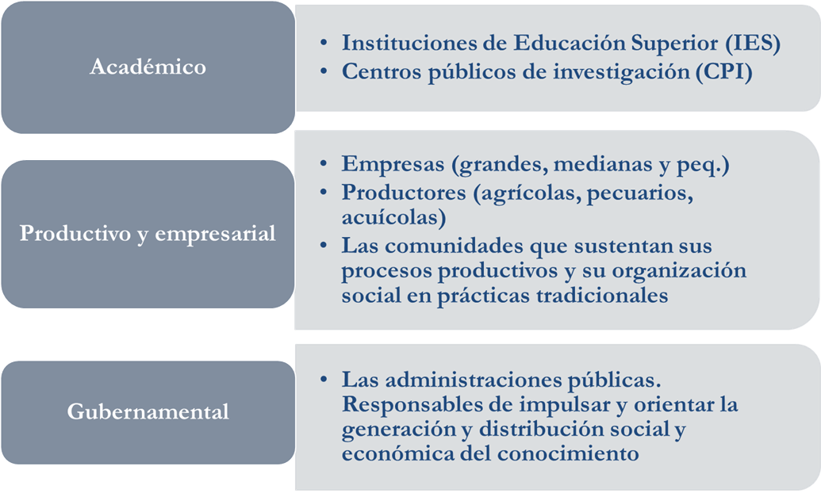

El papel de las universidades en el Sistema Nacional de Innovación

Tres funciones
Formación de RH
Investigación
Difusión del conocimiento/tercera función: contribuir al proceso de desarrollo
La experiencia de los países desarrollados indica que una universidad difícilmente puede cumplir bien las tres funciones al mismo tiempo, necesidad de especialización
Problema de oferta: Es necesario que las IES preparen los profesionales y generen el conocimiento requeridos por el sector productivo
Problema de demanda: Es necesario que se genere la demanda para este tipo de profesionales y de conocimiento.

Formación de Recursos Humanos en Innovación, Ciencia y Tecnología

Los procesos y sistemas de innovación y desarrollo son fundamentales para fortalecer la cultura científica en la sociedad, por lo cual la Secretaría de Innovación Ciencia y Tecnología del Gobierno del Estado de Jalisco ha generado una propuesta académica para la formación de talento humano, para hacer posible de un modo más amplio, la comunicación de la ciencia, con ese propósito se realizó por esta dependencia, un diplomado en innovación regional y apropiación de la ciencia, de agosto a diciembre del 2013, con una participación de 43 académicos de los Institutos Tecnológicos, Universidades Tecnológicas, la Universidad de Guadalajara y el Consejo Estatal de Ciencia y Tecnología de Jalisco, con la intención de fortalecer sus prácticas en investigación, innovación, desarrollo.

Metodología para la impartición del diplomado

Duración: 120 horas impartidas en cuatro meses.
Desglose de horas: 80 horas cursadas de manera independientes y 40 horas de manera presencial.

Se completó con la plataforma virtual para las horas de trabajo independiente, mediante la cual se proveyó a los participante de los recursos tecnológicos y pedagógicos para el desarrollo de actividades, interacción con el docente y alumnos, entre otros; o bien, proporcionar el material correspondiente (temas, actividades e aprendizaje, evaluaciones y otros recursos) para que a través de la Dirección General de Educación Superior se habilite dicha plataforma.

Módulos de formación

1. Innovación y desarrollo regional
2. Ciencia, tecnología e innovación
3. Registro de propiedad intelectual
4. Comunicación social de la ciencia

Objetivo general

Fortalecer en los académicos de los Institutos Tecnológicos de Educación Superior de Jalisco sus prácticas en investigación, innovación, desarrollo tecnológico y apropiación de la ciencia, como un medio que coadyuve en la resolución de problemáticas educativas, sociales y de desarrollo económico de su región mediante metodologías que garantizan la validez de la investigación científica.

Objetivos particulares

- Aportar elementos claves en la detección y el fortalecimiento de los Sistemas Regionales y Sectoriales de Innovación dentro del Estado de Jalisco, estableciendo vínculos de las políticas de sus localidades y las políticas nacionales.
- Reconocer la importancia de la investigación para generar conocimiento en beneficio del desarrollo regional.
- Distinguir y aplicar las etapas del proceso de investigación como elementos fundamentales para la validez científica, partiendo del planteamiento del problema, hasta la aplicación y transferencia de los resultados de la investigación.

Perfil profesional

Académicos de los Institutos Tecnológicos Superiores de Jalisco que desarrollen entre sus actividades principales la promoción de la cultura científica, la comunicación de la ciencia y/o proyectos de investigación aplicada en apoyo al desarrollo regional.

Imagen No. 2

Imagen No. 3

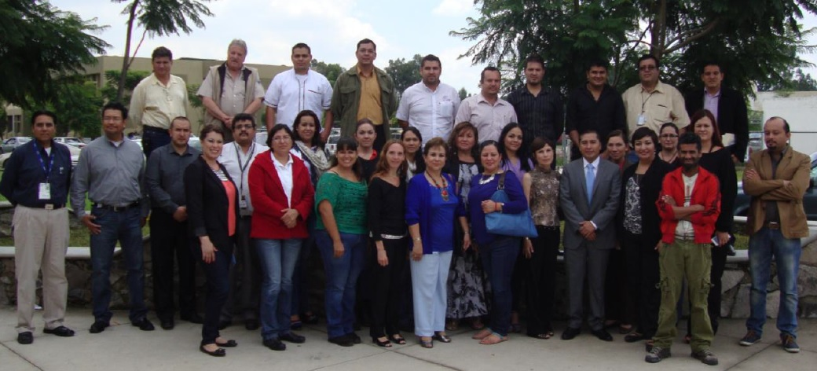

Conclusiones:

- La investigación científica, el desarrollo tecnológico y la innovación son precursores esenciales de la competitividad, el crecimiento económico y social, coadyuvando al logro de una mayor producción de bienes y servicios en todos los sectores de la actividad económica. que permita a todos los jaliscienses tener mejores niveles de bienestar para mejorar su calidad de vida.
- Los procesos y sistemas de innovación y desarrollo son fundamentales para fortalecer la cultura científica en la sociedad.
- La formación de profesionales y personal investigador en innovación regional y apropiación de la ciencia, pueden actuar como mediadores entre los agentes de los sistemas de I+D+i y la sociedad, el tejido empresarial o la esfera política es, en nuestra situación actual, una necesidad social creciente.
- Así como el facilitar la obtención de conocimientos, habilidades, actitudes y responsabilidades atendiendo de manera específica a las relaciones entre ciencia, tecnología, innovación y sociedad desde un panorama interdisciplinar, de modo que se posibilite la necesaria integración de conocimientos que permitirá satisfacer dichas demandas.

Bibliografía
COLCIENCIAS. (2014 de Octubre de 2014). Apropiación Social de la Ciencia. Obtenido de http://www.colciencias.gov.co/programa_estrategia/apropiaci-n-social-del-conocimiento
CONACyT. (2014). Programa Institucional CONACyT 2014-2018 (Primera ed.). México: CONACyT. Obtenido de http://www.conacyt.mx/images/conacyt/normatividad/interna/PROGRAMA_INSTITUCIONAL_CONACYT_2014-2018.pdf
Consejo Nacional de Ciencia y Tecnología. (29 de agosto de 2014). Dirección Adjunta de Posgrado y Becas. Obtenido de Padrón del Programa Nacional de Posgrados de Calidad: http://svrtmp.main.conacyt.mx/ConsultasPNPC/listar_padron.php
Consejo Nacional de Ciencia y Tecnología. (2014). Programa Especial de Ciencia, Tecnología e Innovación 2014-2018. D.F., México: CONACyT, Secretaría General de Gobierno. Recuperado el 25 de Junio de 2014, de http://www.conacyt.mx/images/conacyt/PECiTI_2014-2018.pdf
Foro Consultivo de Ciencia y Tecnología. (2011). Diagnóstico en Ciencia, Tecnología e Innovación 2004-2011 (Primera edición ed.). México: FCCyT. Recuperado el Agosto de 28 de 2014, de http://www.foroconsultivo.org.mx/libros_editados/diagnosticos2/jalisco.pdf
Foro Consultivo de Ciencia y Tecnología. (11 de Julio de 2011). Foro Consultivo de Ciencia y Tecnología. Recuperado el 29 de Agosto de 2014, de http://www.foroconsultivo.org.mx/home/
Foro Consultivo de Ciencia y Tecnología. (2012). Glosario de Innovación. México, D.F.: Foro Consultivo.
Foro Consultivo de Ciencia y Tecnología. (2012). Hacia una Agenda Nacional en Ciencia, Tecnología e Innovación. México: FCCyT.
Foro Consultivo de Ciencia y Tecnología. (2013). Análisis de la Normativa Aplicable a la Importación y Exportación de Material Científico y Tecnológico y el Papel del Consejo Nacionald e Ciencia y Tecnología. México, México: FCCyT. Recuperado el 2014 de Agosto de 2014, de http://www.foroconsultivo.org.mx/libros_editados/material_cti_y_papel_del_conacyt.pdf
Gobierno del Estado de Jalisco. (2013). Plan Estatal de Desarrollo 2013-2033. Guadalajara: Secretaria de Gobernación, Diario Oficial.
Secretaria de Educación Pública. (2013). Estádistica Vitales. México: SEP. Obtenido de http://fs.planeacion.sep.gob.mx/estadistica_e_indicadores/principales_cifras/principales_cifras_2012_2013.pdf
Secretaria de Educación Publica, Consejo Nacional de Educación Profesional Técnica. (19 de Febrero de 2014). Modelo Mexicano de Formación Dual. Recuperado el 30 de agosto de 2014, de Secretaria Académica: http://www.conalep.edu.mx/academicos/Paginas/mmfd.aspx
Secretaría de Gobernación. (2013). Plan Nacional de Desarrollo 2013-2018. México: SE. Recuperado el 20 de 10 de 2014
UNESCO. (4 de julio de 2003). Institute for Statistics. Obtenido de Immediate medium and loger.termi strategy in science and technology statistics. International review on science and technology. Statistics and indicators: preliminary results.: www.unesco.uis.unesco.org

